Спецификация срезовой работы по французскому языку для учащихся 8 класса средней (основной) общеобразовательной школы, 2008 г.

Составитель: Усачева С.А., учитель французского языка гимназии г. Ростова
СТРУКТУРА СРЕЗОВОЙ РАБОТЫ

Срезовая работа по французскому языку предназначена для учащихся 8 класса, изучающих французский язык 3 ч в неделю (базовый уровень), и состоит из четырёх частей, включающих 30 заданий.
Для дифференциации испытуемых по уровням владения иностранным языком во все разделы срезовой работы, кроме последнего, наряду с заданиями базового уровня включаются задания повышенного уровня сложности.
Уровень сложности заданий определяется уровнями сложности языкового материала и проверяемых умений, а также и типом задания.
Часть 1 (Аудирование) включает 6 заданий. 5 заданий с выбором правильного ответа и 1 задание на установление соответствия. На выполнение Части 1 отводится 15 минут.
Часть 2 (Чтение) включает 13 заданий, из которых 7 заданий с выбором правильного ответа и 6 заданий с кратким ответом. При выполнении заданий с кратким ответом вы должны самостоятельно записать ответ в соответствующем месте работы. На выполнение Части 2 отводится 30 минут.
Часть 3 (Грамматика. Лексика.) включает 10 заданий, из которых 5 заданий отводится на грамматику, 5 на лексику. На выполнение задания дается 20 минут.
Часть 4 (Письмо) представляет собой небольшую письменную работу (заполнение анкеты). На выполнение этой работы дается 15 минут.
На выполнение срезовой работы отводится 80 минут.

Структура срезовой работы по французскому языку
(базовый уровень) для 8 класса

Номер задания | Проверяемые элементы содержания
 | Часть 1. Аудирование
А 1 – А 2 | Понимание требуемой информации в аудиотексте
А 3 – А 5 | Понимание общего содержания аудиотекста
В 1 | Полное понимание прослушанной информации
 | Часть 2. Чтение
А 6 - А 9 | Чтение с полным пониманием текста
А 10 – А 12 | Чтение с пониманием основного содержания
В 2 – В 3 | Выборочное понимание необходимой информации в тексте
В 4 – В 7 | Выборочное понимание необходимой информации в тексте
 | Часть 3. Грамматика. Лексика.
А 13-А 17 | Грамматические навыки
В 7 – В 11 | Лексические навыки
 | Часть 4. Письмо
С 1 | Заполнение анкеты

Критерии оценки выполнения письменного задания
2 балла дается за правильное заполнение каждого пункта анкеты.
0,5 балла могут быть сняты за
- орфографические ошибки;
- небрежное оформление рукописи.
Максимальное количество баллов:
Аудирование - 24 б
Чтение – 32 б
Грамматика, лексика – 26 б
Письмо – 20 б
Итого – 102 б

Шкала перевода баллов в отметки:
оценка "два" - 0 - 33 % (0 - 34 б) ,
оценка "три" - 34 - 61 % (35 – 62 б),
оценка "четыре" - 62 - 88 % (63 – 90 б),
оценка "пять" - 89 - 100 % (91-102 б).

Ключи
Часть 1. Аудирование
За каждый верный ответ дается 2 балла.

А 1 | А 2 | А3 | А 4 | А 5
3 | 01 48 26 30 75 | 2 | 1 | 2

B 1

А | B | C | D | E | F
1 | 6 | 3 | 5 | 2 | 4

24 балла
Часть 2. Чтение

A 6 | A 7 | A 8 | A 9 | A10 | A 11 | A 12
3 | 3 | 1 | 2 | 2 | 3 | 1

B 2 | B 3
3 | 1
18 баллов
B 4 – B 7
B 4 Complétez le tableau:
 | Jour | Heure
Robert a cours de maths: | lundi | 8 h – 9 h
Robert a cours de maths: | mardi | 8 h – 9 h
Robert a cours de maths: | vendredi | 9 h – 10 h
Il a cours d’histoire et géographie : | mardi |  | 10 h – 12 h
Il a cours d’histoire et géographie : | vendredi |  | 8 h – 9 h
8 баллов
B 5 Robert apprend deux langues étrangères :

l’anglais et l’espagnol 2 балла

B 6 Il a cinq heures de français par semaine. 2 балла

B 7 Il n’a pas cours l’après-midi du : mercredi. 2 балла
32 балла

Часть 3. Грамматика и лексика
A 13 | A 14 | A 15 | A 16 | A17
a | c | c | b | d

B 7 | B 8 | B 9 | B 10
d | c | c | a

B11
1 | 2 | 3 | 4
D | A | B | C
26 баллов
Тексты для аудирования
A 1 – A2
Le prochain concert de Placebo en France aura lieu à Bercy le 28 avril 2005. Réservez vos places dès maintenant, téléphonez au 01 48 26 30 75.

A 3 – A 5
J’aime mon métier de boulanger. Le pain, c’est tellement bon ! Et je peux faire toutes sortes de pains. Le seul problème, c’est qu’il faut travailler quand tout le monde dort. Alors, je dois me reposer l’après-midi.

B 1
Вы услышите несколько диалогов по различным ситуациям. После каждого диалога пауза составляет 15 секунд. Затем вы снова прослушаете диалоги и сможете дополнить ваш ответ. Сначала рассмотрите картинки.

Пауза 30 секунд
Первое прослушивание.
Situation № 1 : - Cet autobus, c’est idéal pour visiter.
- Oui, on voit tout, c’est formidable ... quand il ne pleut pas.

Situation № 2 : - Tu as vu ce poisson? Il est énorme !
- Oui, c’est un requin.

Situation № 3 : - Tu viens souvent au parc ?
- Normalement tous les dimanches matin je viens courir.
- Moi aussi, mais je préfère rester assise et lire au soleil comme aujourd’hui.

Situation № 4 : - Tu crois qu’ils vont nous reconnaître ?
- Habillés comme ça... ? Certainement pas !

Situation № 5 : - Ils sont doux, vos fruits ?
- C’est du sucre.
- Alors, j’en veux un kilo.

Situation № 6 : - Pour aller à la Concorde, vous pouvez prendre le métro, c’est direct.
- Et, à pied, c’est loin ?
- Pas plus de dix minutes.

Пауза 30 секунд

Второе прослушивание.
Пауза 30 секунд

Срезовая РАБОТА ПО ФРАНЦУЗСКОМУ ЯЗЫКУ

ДЛЯ 8 КЛАССА

Инструкция по выполнению работы

Тестовая работа по французскому языку состоит из четырех частей, включающих 25 заданий.
Часть 1 (Аудирование) включает 6 заданий. 5 заданий с выбором правильного ответа и 1 задание на установление соответствия. На выполнение Части 1 отводится 15 минут.

Часть 2 (Чтение) включает 13 заданий, из которых 7 заданий с выбором правильного ответа и 6 заданий с кратким ответом. При выполнении заданий с кратким ответом вы должны самостоятельно записать ответ в соответствующем месте работы. На выполнение Части 2 отводится 30 минут.

Часть 3 (Грамматика. Лексика.) включает 10 заданий, из которых 5 заданий отводится на грамматику, 5 на лексику. На выполнение задания дается 20 минут.

Часть 4 (Письмо) представляет собой небольшую письменную работу (заполнение анкеты). На выполнение этой работы дается 15 минут.

На выполнение срезовой работы отводится 80 минут.

Выполняя задания, всегда указывайте наиболее вероятный, с вашей точки зрения, ответ.
Рекомендуется выполнять задания в том порядке, в котором они даны.
По окончании выполнения заданий каждой Части не забывайте переносить свои ответы в Бланк ответов.

Часть 1. Аудирование
Ответьте на вопросы, выбрав один из предложенных вариантов ответа или написав недостающую информацию. Перенесите свои ответы в Бланк ответов.

A 1 – A2

Вы дважды прослушаете текст. Пауза перед вторым прослушиванием текста составляет 30 секунд, затем у вас будет 30 секунд для проверки вашего ответа. Обведите номер выбранного вами ответа. Сначала прочитайте вопросы.



Vous voulez réserver vos places pour le concert de Placebo. Répondez aux questions.

A 1 Pour réserver :
- vous écrivez.
- vous aller sur place.
- vous téléphonez.

A 2 Complétez le numéro de téléphone :

01 48 ____ 30 ____

A 3 – A 5
Вы дважды прослушаете текст. Пауза перед вторым прослушиванием текста составляет 30 секунд, затем у вас будет 30 секунд для проверки вашего ответа. Сначала прочитайте вопросы.

A 3 Le métier de cette personne c’est :
- faire des gâteaux.
- faire du pain.
- faire du vin.

A 4 La personne :
- aime beaucoup son métier.
- n’aime pas beaucoup son métier.
- On ne sait pas.

A 5 La personne travaille :
- le jour.
- la nuit.
- On ne sait pas.

B 1
Вы услышите несколько небольших диалогов, соответствующие разным ситуациям. Пауза между диалогами составляет 15 секунд. Вы услышите диалоги дважды. Установите соответствие между диалогом и картинкой. Сначала рассмотрите картинки. Затем заполните таблицу.
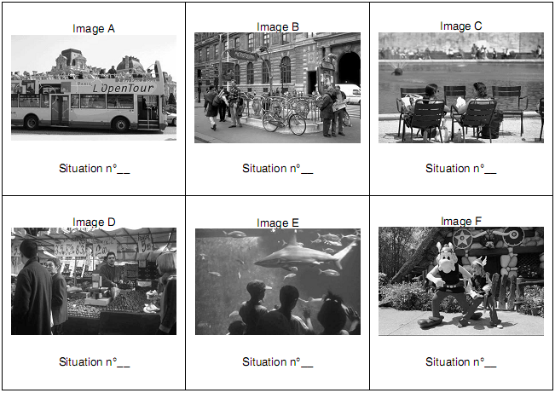

По окончании выполнения заданий А1 – А2, A3-A5 и В1 НЕ ЗАБУДЬТЕ ПЕРЕНЕСТИ СВОИ ОТВЕТЫ В БЛАНК ОТВЕТОВ!

Часть 2. Чтение.
A 6 – A 9
Вы только что получили данное сообщение. Прочитайте текст и выполните задания А6 – А9. В каждом задании обведите цифру 1, 2, или 3, соответствующую выбранному вами варианту ответа.
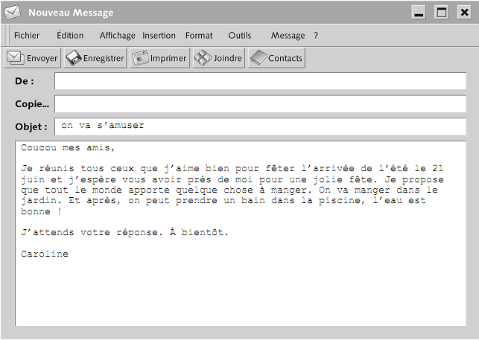
A 6 Сe message s’adresse:
- à Caroline.
- à une amie en particulier.
- à plusieurs personnes.

A 7 La fête est :
- le jour.
- la nuit.
- On ne sait pas.
A 8 Qu’est-ce-que les invités doivent apporter ?

1 2 3

A 9 Caroline propose de manger :
- dans la maison.
- dans le jardin.
- près de la piscine.

A 10 – A 12

Сергей приходит домой и находит записку. Прочитайте текст и выполните задания A10 – A12. В каждом задании обведите цифру 1, 2, или 3, соответствующую выбранному вами варианту ответа.

Serge,
Papa est en voyage jusqu’à demain. Je suis encore au bureau, je vais rentrer plus tard. Ne m’attends pas.
J’ai préparé le repas, il est dans la cuisine. Pour le dessert il y a de la mousse au chocolat.
Ne te couche pas trop tard, tu vas à l’école demain.
Bises.
Maman.

A 10 Le père de Serge va rentrer:
- le soir même.
- le lendemain.
- dans quelques jours.

A 11 Serge va manger avec :
- ses parents.
- sa mère.
- tout seul.

A 12 Sa mère est :
- au bureau.
- au cinéma.
- On ne sait pas.

B 2 – B 3
Вы живёте в Лионе и вы хотите купить велосипед VTT (по пересеченной местности). В Интернете вы находите несколько объявлений. Прочитайте тексты и выполните задания, выбрав подходящее объявление. Запишите номер выбранного вами объявления.

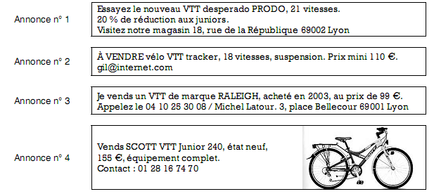

B 2 Vous avez 100 €, quel vélo achetez-vous?

Annonce n° ________

B 3 Vous voulez un vélo 21 vitesses, lequel achetez-vous ?

Annonce n° ________

B 4 – B 7

Рассмотрите внимательно расписание уроков Робера, французского ученика. Ответьте на вопросы, заполнив таблицу и вписав требуемую информацию.

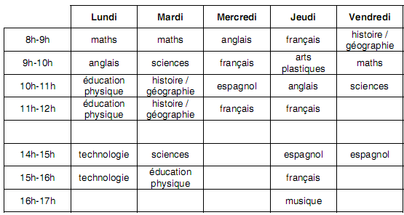

B 4 Complétez le tableau:

 | Jour | Heure
Robert a cours de maths:
Il a cours d’histoire et géographie : | mardi
Il a cours d’histoire et géographie : |  |  | 8 h – 9 h

B 5 Robert apprend deux langues étrangères :

__________________________ et __________________________

B 6 Il a ______ heures de français par semaine.

B 7 Il n’a pas cours l’après-midi du : ___________________________

По окончании выполнения заданий А6 – А9, A10-A12, В2-B3 и B4-B7 НЕ ЗАБУДЬТЕ ПЕРЕНЕСТИ СВОИ ОТВЕТЫ В БЛАНК ОТВЕТОВ!

Часть 3. Грамматика и лексика.
A 13 – A17
Выберите правильный ответ. В каждом задании обведите букву, соответствующую выбранному вами варианту ответа.

A 13 Mon frère … les voyages.
- adorait
- adoraient
- adorions
- adorais

A 14 Demain il ... du tennis après les classes.
- fait
- feront
- fera
- faisait

A 15 Укажите предложение, в котором глагол стоит в conditionnel présent.
- J’irai au théâtre.
- J’allais au théâtre.
- J’irais au théâtre.

A 16 La famille Durand a un ... appartement.
- beau
- bel
- belle
- beaux

A 17 Où as-tu acheté ... fleurs ?
- ce
- cet
- cette
- ces

B7 – B 10
Выберите слово, которое не подходит по тематике к остальным . В каждом задании обведите букву, соответствующую выбранному вами варианту ответа.

B7 a) connu b) célèbre c) grand d) maigre

B8 a) les compétitions b) s’entraîner c) d’habitude d) le champion

B9 a) écouter b) la musique c) depuis d) le guitariste

B10 Укажите предложение, в котором подчёркнутый глагол является синонимом manger.

- Les Français prennent du fromage pour le dessert.
- Les amis prennent l’avion pour aller en France.
- Je prends un sac et je vais au magasin.
- Maman prendune tasse de café le matin.

B11

Установите соответствие между предложениями на русском языке и их переводом на французский язык. Занесите свои ответы в таблицу.

- У меня болит голова.
- Мне нужна эта книга.
- Они мне всегда помогают.
- У меня нет бабушки и дедушки.

  - J’ai besoin de ce livre.
  - Ils m’aident toujours.
  - Je n’ai pas de grands-parents.
  - J’ai mal à la tête.

1 | 2 | 3 | 4

По окончании выполнения заданий А13 – А17, В7-B10 и B11 НЕ ЗАБУДЬТЕ ПЕРЕНЕСТИ СВОИ ОТВЕТЫ В БЛАНК ОТВЕТОВ!

Часть 4. Письмо.
С1

Вы хотели бы воспользоваться предложением молодёжной газеты. Заполните анкету.

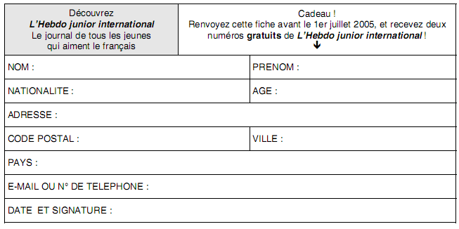

Бланк ответов
Часть 1. Аудирование

А 1 | А 2 | А3 | А 4 | А 5
 | 01 48 ____ 30 ____

B 1

А | B | C | D | E | F

Часть 2. Чтение

A 6 | A 7 | A 8 | A 9 | A10 | A 11 | A 12

B 2 | B 3

B 4 – B 7
B 4 Complétez le tableau:

 | Jour | Heure
Robert a cours de maths:
Il a cours d’histoire et géographie : | mardi
Il a cours d’histoire et géographie : |  |  | 8 h – 9 h

B 5 Robert apprend deux langues étrangères :

__________________________ et __________________________

B 6 Il a ______ heures de français par semaine.

B 7 Il n’a pas cours l’après-midi du : ___________________________

Часть 3. Грамматика и лексика
A 13 | A 14 | A 15 | A 16 | A17

B 7 | B 8 | B 9 | B 10

B11
1 | 2 | 3 | 4

Таблица личностно-ориентированного анализа срезовых работ ЗУН учащихся 8 ____ класса, изучающих французский язык.
Учитель: ___________________
№ | Объекты контроля  ФИО учащегося,  Класс | Аудирование |  |  |  | Чтение |  |  |  | Грамматика и лексика |  |  | Письмо | Итого баллов (max. 102 б.) | Итоговая оценка
№ | Объекты контроля  ФИО учащегося,  Класс | Понимание требуемой информации в аудиотексте (max. 6 б.) | Понимание общего содержания аудиотекста (max. 6 б.) | Полное понимание прослушанной информации (max. 12 б.) | Всего баллов (max. 24 б.) | Полное понимание текста (max. 8 б.) | Понимание основного содержания (max. 6 б.) | Выборочное понимание необходимой информации (max. 18 б.) | Всего баллов (max. 32 б.) | Грамматические навыки (max. 10 б.) | Лексические навыки  (max. 16 б.) | Всего баллов (max. 26 б.) | Заполнение анкеты  (max. 20 б.) | Итого баллов (max. 102 б.) | Итоговая оценка

